

**Солтүстік Қазақстан облысы Тайынша ауданы бойынша 2018-2019 жылдарға арналған жайылымдарды басқару және оларды пайдалану жөніндегі жоспарды бекіту туралы**

Солтүстік Қазақстан облысы Тайынша ауданы мәслихатының 2018 жылғы 13 ақпандағы № 137 шешімі. Солтүстік Қазақстан облысының Әділет департаментінде 2018 жылғы 28 ақпанда № 4583 болып тіркелді

      "Қазақстан Республикасындағы жергілікті мемлекеттік басқару және өзін-өзі басқару туралы" 2001 жылғы 23 қаңтардағы Қазақстан Республикасы Заңының 6-бабы 1-тармағының 15) тармақшасына, "Жайылымдар туралы" 2017 жылғы 20 ақпандағы Қазақстан Республикасы Заңының 8-бабының 1) тармақшасына сәйкес Солтүстік Қазақстан облысы Тайынша ауданының мәслихаты ШЕШТІ:

      1. Қоса беріліп отырған Солтүстік Қазақстан облысы Тайынша ауданы бойынша 2018-2019 жылдарға арналған жайылымдарды басқару және оларды пайдалану жөніндегі жоспар бекітілсін.

      2. Осы шешім алғашқы ресми жарияланған күнінен кейін күнтізбелік он күн өткен соң қолданысқа енгізіледі.

|  |
| --- |
| *Солтүстік Қазақстан облысы* |
| *Тайынша ауданы* |
| *мәслихатының* |
| *XX сессиясының төрайымы* | *Л.Валяева* |
| *Солтүстік Қазақстан облысы* |
| *Тайынша ауданы* |
| *маслихатытың хатшысы* | *Қ.Шәріпов* |

|  |  |
| --- | --- |
|  | Солтүстік Қазақстан облысы Тайынша ауданы мәслихатының 2018 жылғы 13 ақпандағы № 137 шешімімен бекітілді |

**Солтүстік Қазақстан облысы Тайынша ауданы бойынша 2018-2019 жылдарға арналған жайылымдарды басқару және оларды пайдалану жөніндегі жоспар**

      Осы Солтүстік Қазақстан облысы Тайынша ауданы бойынша 2018-2019 жылдарға арналған Жайылымдарды басқару және оларды пайдалану жөніндегі жоспар (бұдан әрі - Жоспар) "Жайылымдар туралы" 2017 жылғы 20 ақпандағы, "Қазақстан Республикасындағы жергілікті мемлекеттік басқару және өзін-өзі басқару туралы" 2001 жылғы 23 қаңтардағы Қазақстан Республикасының Заңдарына, "Жайылымдарды ұтымды пайдалану қағидаларын бекіту туралы" Қазақстан Республикасы Премьер-Министрінің орынбасары – Қазақстан Республикасы Ауыл шаруашылығы министрінің 2017 жылғы 24 сәуірдегі № 173 бұйрығына (Қазақстан Республикасының Әділет министрлігінде 2017 жылғы 28 сәуірдегі № 15090 болып тіркелді), "Жайылымдардың жалпы алаңына түсетін жүктеменің шекті рұқсат етілетін нормасын бекіту туралы" Қазақстан Республикасы Ауыл шаруашылығы министрінің 2015 жылғы 14 сәуірдегі № 3-3/332 бұйрығына (Қазақстан Республикасының Әділет министрлігінде 2015 жылғы 15 мамырдағы № 11064 болып тіркелді) сәйкес әзірленді.

      Жоспар жайылымдарды ұтымды пайдалану, жемшөпке қажеттілікті тұрақты қамтамасыз ету және жайылымдардың тозу процестерін болғызбау мақсатында қабылданады.

      Жоспар:

      1) құқық белгілейтін құжаттар негізінде жер санаттары, жер учаскелерінің меншік иелері және жер пайдаланушылар бөлінісінде әкімшілік-аумақтық бірлік аумағында жайылымдардың орналасу схемасын (картасын) осы Жоспарға 1-қосымшаға сәйкес;

      2) жайылым айналымдарының қолайлы схемаларын осы Жоспарға 2-қосымшаға сәйкес;

      3) жайылымдардың, оның ішінде маусымдық жайылымдардың сыртқы және ішкі шекаралары мен алаңдары, жайылымдық инфрақұрылым объектілері белгіленген картаны осы Жоспарға 3-қосымшаға сәйкес;

      4) жайылым пайдаланушылардың су тұтыну нормасына сәйкес жасалған су көздерiне (көлдерге, өзендерге, тоғандарға, апандарға, суару немесе суландыру каналдарына, құбырлы немесе шахталы құдықтарға) қол жеткізу схемасын осы Жоспарға 4-қосымшаға сәйкес;

      5) жайылымы жоқ жеке және (немесе) заңды тұлғалардың ауыл шаруашылығы жануарларының мал басын орналастыру үшін жайылымдарды қайта бөлу және оны берілетін жайылымдарға ауыстыру схемасын осы Жоспарға 5-қосымшаға сәйкес;

      6) ауыл шаруашылығы жануарларын жаюдың және айдаудың маусымдық маршруттарын белгілейтін жайылымдарды пайдалану жөніндегі күнтізбелік графикті осы Жоспарға 6-қосымшаға сәйкес;

      7) тиісті әкімшілік-аумақтық бірлікте жайылымдарды ұтымды пайдалану үшін қажетті өзге де талаптарды қамтиды.

      Жоспар жайылымдарды геоботаникалық зерттеп-қараудың жай-күйі туралы мәліметтер, ветеринариялық-санитариялық объектілер туралы мәліметтер, иелерін – жайылым пайдаланушыларды, жеке және (немесе) заңды тұлғаларды көрсете отырып, ауыл шаруашылығы жануарлары мал басының саны туралы деректер, ауыл шаруашылығы жануарларының түрлері мен жыныстық жас топтары бойынша қалыптастырылған үйірлердің, отарлардың, табындардың саны туралы деректер, жайылымдарда ауыл шаруашылығы жануарларын жаю ерекшеліктеріескеріле отырып қабылданды.

      Әкімшілік-аумақтық бөлініс бойынша Тайынша ауданында 18 ауылдық округ, Тайынша қаласы, 84 ауылдық елді мекен бар.

      Тайынша ауданы аумағының жалпы алаңы 1143404 гектар, оның ішінде жайылымдық жерлер-346616 гектар.

      Санаттар бойынша жерлер мыналарға бөлінеді:

      ауыл шаруашылығы мақсатындағы жер –925917 гектар;

      елді мекендердің жері –109581 гектар;

      өнеркәсiп, көлiк, байланыс жерлері, ғарыш қызметі, қорғаныс, ұлттық қауіпсіздік мұқтажына арналған жер және ауыл шаруашылығы мақсатына арналмаған өзге де жер –16632 гектар;

      босалқы жер -72790 гектар.

      Ауданның климаттық зонасы күртконтиненталды, қысы күшті желдермен ұзақ, жазы ыстық және құрғақ. Ауаның орташа айлық температурасы қаңтарда - минус 14,9 градус Цельсий, шілдеде -плюс 19,0 градус Цельсий. Жауын шашынның жылдық орташа мөлшері 340 миллиметрды құрайды.

      Ауданның өсімдік жамылғысы әртүрлі, шамамен 160 түрін қамтиды. Олардың ішінде дәнділер, күрделігүлділер, шаршыгүлділерең көп тараған.

      Топырағы шалғын-қара. Топырақтың құнарлы қабатының қалыңдығы 15-60 см.

      Ауданда 19 ветеринариялық пункті, 29 мал қорымы, 13 сою алаңы, 4 сібір жарасы көмінділері, 17 қолдан ұрықтандыру пункттері қолданыста.

      Қазіргі уақытта Тайынша ауданында ірі қара малдың 46627басы, ұсақ малдың 43298 басы, жылқының 11112 басы саналады.

      Тайынша ауданы бойынша ауыл шаруашылығы жануарларын қамтамасыз ету үшін барлығы 346616 гектар жайылымдық алқаптар бар. Елдімекен шегінде 90217 гектар жайылым саналады,босалқы жерде 37412 гектар жайылымдық алқаптар бар.

      Тайынша ауданы жайылымдарының алаңы ауыл шаруашылығы жануарларының басын толық қамтамасыз етеді. Шалғайдағы мал шаруашылығын жүргізу үшін пайдаланатын шалғайдағы жайылымдар жоқ.

|  |  |
| --- | --- |
|  | Солтүстік Қазақстан облысы |
|  | Тайынша ауданы бойынша |
|  | 2018-2019 жылдарға арналған |
|  | жайылымдарды басқару және оларды пайдалану жөніндегі жоспарға |
|  | 1-қосымша |

**Құқық белгілейтін құжаттар негізінде жер санаттары, жер учаскелерінің меншік иелері және жер пайдаланушылар бөлінісінде әкімшілік-аумақтық бірлік аумағында жайылымдардың орналасу схемасы (картасы)**

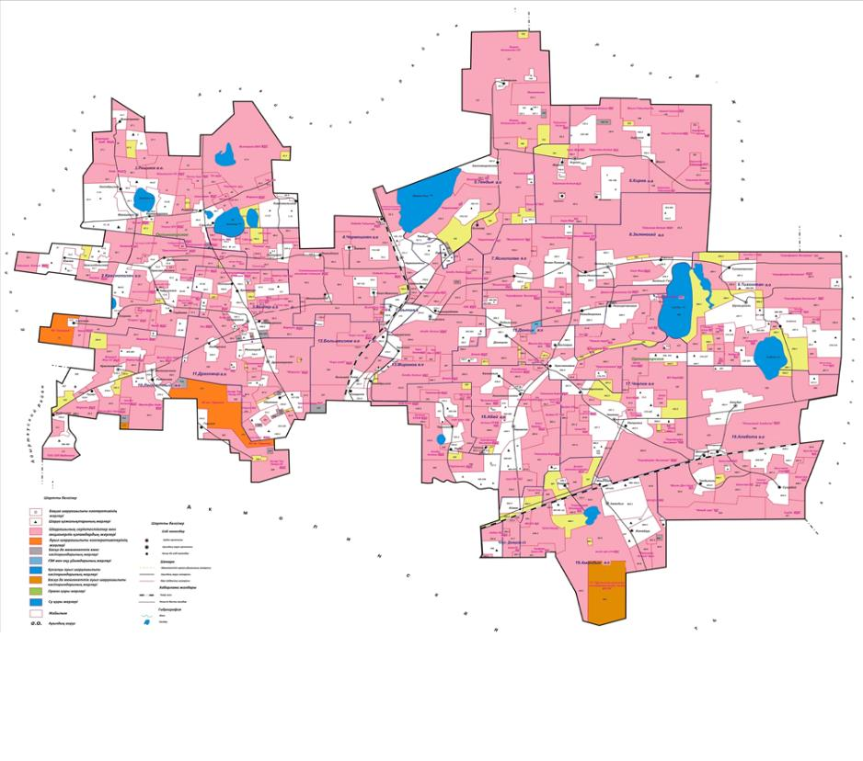

**Құқық белгілейтін құжаттар негізінде жер учаскелерінің меншік иелерінің және жер пайдаланушыларының тізімі**

|  |  |
| --- | --- |
| Схема бойынша нөмір | Жер пайдаланушылардың атауы |
| Рощинск ауылдық округі | |
| 14-1 | "Абюров А.Е." шаруа қожалығы |
| 16 | "Акан" шаруа қожалығы |
| 3 | "Галиев" шаруа қожалығы |
| 10 | "Гончарук" шаруа қожалығы |
| 1 | "Красноголовый Н.Ф." шаруа қожалығы |
| 6 | "Купчинский" шаруа қожалығы |
| 7 | "Купчинский Ю.Т." шаруа қожалығы |
| 11 | "Месмер" шаруа қожалығы |
| 13 | "Мухарский С.И." шаруа қожалығы |
| 4 | "Твердовский В.А." шаруа қожалығы |
| 2 | "Тюгалев" шаруа қожалығы |
| 9 | "Федченко А.Ф." шаруа қожалығы |
| 8 | "Юрковский В.С." шаруа қожалығы |
| 5-1 | "Чижи" шаруа қожалығы |
| 12-1 | "НАН" шаруа қожалығы |
| 15-1 | "Тан" шаруа қожалығы |
| 28-1 | "Алишер" фермерлік қожалығы |
| 24 | "Альфира" фермерлік қожалығы |
| 18-1 | "Астамиров" фермерлік қожалығы |
| 23 | "Бескровный Ю.Н." фермерлік қожалығы |
| 26-1 | "Егимбаев Е.З." фермерлік қожалығы |
| 22 | "Степаныч" фермерлік қожалығы |
| 21-1 | "Клад А.С." фермерлік қожалығы |
| 17-1 | "Нива" фермерлік қожалығы |
| 19-1 | "Нурмагамбетов" фермерлік қожалығы |
| 20 | "Синицкий" фермерлік қожалығы |
| 25-1 | "Токтыбаев Т.Т." фермерлік қожалығы |
| 27 | "СОЮЗ" фермерлік қожалығы |
| 34 | "Алтын Орман" жауапкершілігі шектеулі серіктестігі |
| 38-1 | "Асар" жауапкершілігі шектеулі серіктестігі |
| 31-1 | "БАСКО" жауапкершілігі шектеулі серіктестігі |
| 41-1 | "Виктория – 2003" жауапкершілігі шектеулі серіктестігі |
| 32-1 | "Габа" жауапкершілігі шектеулі серіктестігі |
| 37-1 | "Димитров Хлеб" жауапкершілігі шектеулі серіктестігі |
| 29-1 | "Жаркуль" жауапкершілігі шектеулі серіктестігі |
| 42 | "Иван Зенченко" жауапкершілігі шектеулі серіктестігі |
| 43 | "Каз Транс ОЙЛ" жауапкершілігі шектеулі серіктестігі |
| 35 | "Ковыльное СК" жауапкершілігі шектеулі серіктестігі |
| 36 | "Макаш Агро" жауапкершілігі шектеулі серіктестігі |
| 30 | "Орбита К" жауапкершілігі шектеулі серіктестігі |
| 33 | "Покровское Агро" жауапкершілігі шектеулі серіктестігі |
| 40 | "Роща регион" жауапкершілігі шектеулі серіктестігі |
| 39 | "Рощинск 2016" жауапкершілігі шектеулі серіктестігі |
| 44 | "Рамазанов Т. Х." жеке кәсіпкер |
| Краснополян ауылдық округі | |
| 48 | "Беккер" шаруа қожалығы |
| 47 | "Васьковский П. В." шаруа қожалығы |
| 50 | "Витковский О. И." шаруа қожалығы |
| 55 | "Галина" шаруа қожалығы |
| 52 | "Жанипа" шаруа қожалығы |
| 49 | "Мустанг" шаруа қожалығы |
| 51 | "Найз" шаруа қожалығы |
| 54 | "Пюро Н.И." шаруа қожалығы |
| 53 | "Сулейменов" шаруа қожалығы |
| 15-2 | "Тан" шаруа қожалығы |
| 56 | "Васьковский П.В." фермерлік қожалығы |
| 58-1 | "Кечман" фермерлік қожалығы |
| 59 | "Конваев" фермерлік қожалығы |
| 17-2 | "Нива" фермерлік қожалығы |
| 57-1 | "Фауна" фермерлік қожалығы |
| 68 | "Асем Агро" жауапкершілігі шектеулі серіктестігі |
| 31-2 | "БАСКО" жауапкершілігі шектеулі серіктестігі |
| 41-2 | "Виктория 2003" жауапкершілігі шектеулі серіктестігі |
| 67-1 | "Краснополянское" жауапкершілігі шектеулі серіктестігі |
| 64-1 | "МАСЛО-ДелАгро" жауапкершілігі шектеулі серіктестігі |
| 71-1 | "Мастер-Агро" жауапкершілігі шектеулі серіктестігі |
| 61 | "Меркурий" жауапкершілігі шектеулі серіктестігі |
| 70 | "Молочный завод "Садовое" жауапкершілігі шектеулі серіктестігі |
| 62 | "Озерки" жауапкершілігі шектеулі серіктестігі |
| 66-1 | "Поляна" жауапкершілігі шектеулі серіктестігі |
| 69 | "Содружество Агро" жауапкершілігі шектеулі серіктестігі |
| 72 | "Степное" өнеркәсіптік кооперативі |
| 63-1 | "СХП Агадес" жауапкершілігі шектеулі серіктестігі |
| 65-1 | "Тайынша – Астык" жауапкершілігі шектеулі серіктестігі |
| Келлер ауылдық округі | |
| 75-1 | "Абай" шаруа қожалығы |
| 14-2 | "Абюров А.Е." шаруа қожалығы |
| 81 | "Ақбидай" шаруа қожалығы |
| 76 | "Амина" шаруа қожалығы |
| 84 | "Бессергенов А.К." шаруа қожалығы |
| 83-1 | "Ерасыл" шаруа қожалығы |
| 80 | "Зейлтаев Б.М." шаруа қожалығы |
| 86 | "Киракосян И.А." шаруа қожалығы |
| 79-1 | "Ланецкий" шаруа қожалығы |
| 85 | "Марчук" шаруа қожалығы |
| 82 | "Рай" шаруа қожалығы |
| 77 | "Судакова" шаруа қожалығы |
| 78 | "Фельцан П.И." шаруа қожалығы |
| 5-2 | "Чижи" шаруа қожалығы |
| 95 | "Абай" фермерлік қожалығы |
| 92 | "Авант" фермерлік қожалығы |
| 18-2 | "Астамиров" фермерлік қожалығы |
| 93 | "Бенц" фермерлік қожалығы |
| 87 | "Гавриленко П.В." фермерлік қожалығы |
| 91 | "Ежов" фермерлік қожалығы |
| 21-2 | "Клад" фермерлік қожалығы |
| 90 | "Колесников С.Н." фермерлік қожалығы |
| 89 | "Недвецкий" фермерлік қожалығы |
| 88 | "Сахон" фермерлік қожалығы |
| 94 | "Степное" фермерлік қожалығы |
| 57-2 | "Фауна" фермерлік қожалығы |
| 38-2 | "Асар" жауапкершілігі шектеулі серіктестігі |
| 31-3 | "БАСКО" жауапкершілігі шектеулі серіктестігі |
| 41-3 | "Виктория-2003" жауапкершілігі шектеулі серіктестігі |
| 37-2 | "Димитров Хлеб" жауапкершілігі шектеулі серіктестігі |
| 29-2 | "Жаркуль" жауапкершілігі шектеулі серіктестігі |
| 96 | "Керей–шахат" жауапкершілігі шектеулі серіктестігі |
| 67-2 | "Краснополянское" жауапкершілігі шектеулі серіктестігі |
| 97-1 | "Кременчуг-Агро" жауапкершілігі шектеулі серіктестігі |
| 71-2 | "Мастер-Агро" жауапкершілігі шектеулі серіктестігі |
| 66-2 | "Поляна" жауапкершілігі шектеулі серіктестігі |
| 97 | "Раси" жауапкершілігі шектеулі серіктестігі |
| 99-1 | "Степноишимская опытная станция" жауапкершілігі шектеулі серіктестігі |
| 65-2 | "Тайынша – Астык" жауапкершілігі шектеулі серіктестігі |
| 104 | "Аккулов Абдразак" жеке кәсіпкер |
| 100 | "Завгородний А.А." жеке кәсіпкер |
| 101 | "Керимова Майра" жеке кәсіпкер |
| 103 | "Киселева Е.В." жеке кәсіпкер |
| 102 | "Ласко А.В." жеке кәсіпкер |
| Чермошнян ауылдық округі | |
| 75-2 | "Абай" шаруа қожалығы |
| 114-1 | "Алга" шаруа қожалығы |
| 118 | "Бакытжан" шаруа қожалығы |
| 109 | "Бойко Ю.А." шаруа қожалығы |
| 110-1 | "Боков А.Г." шаруа қожалығы |
| 113 | "Борович" шаруа қожалығы |
| 111 | "Бугаев С.С." шаруа қожалығы |
| 117 | "Дмитриенко" шаруа қожалығы |
| 83-2 | "Ерасыл" шаруа қожалығы |
| 112 | "Еременко Н.Н." шаруа қожалығы |
| 116 | "Ковнацкий Н. А." шаруа қожалығы |
| 115 | "Кучер" шаруа қожалығы |
| 108 | "Нива" шаруа қожалығы |
| 107 | "Кусайн" шаруа қожалығы |
| 5-3 | "Чижи" шаруа қожалығы |
| 121 | "Асхат" фермерлік қожалығы |
| 128 | "Алма" шаруа қожалығы |
| 123 | "Борович" фермерлік қожалығы |
| 122 | "Бугаев С.Н." фермерлік қожалығы |
| 125 | "Дружинин" фермерлік қожалығы |
| 126 | "Дюсенов Б.К." фермерлік қожалығы |
| 26-2 | "Егимбаев Е.З." фермерлік қожалығы |
| 127 | "Жаксылык" фермерлік қожалығы |
| 120 | "Косолапов" фермерлік қожалығы |
| 124 | "Мадияр" фермерлік қожалығы |
| 119 | "Мөлдір" фермерлік қожалығы |
| 66-3 | "Поляна" жауапкершілігі шектеулі серіктестігі |
| 31-4 | "БАСКО" жауапкершілігі шектеулі серіктестігі |
| 41-4 | "Виктория-2003" жауапкершілігі шектеулі серіктестігі |
| 32-2 | "Габа" жауапкершілігі шектеулі серіктестігі |
| 29-3 | "Жаркуль" жауапкершілігі шектеулі серіктестігі |
| 67-3 | "Краснополянское" жауапкершілігі шектеулі серіктестігі |
| 97-2 | "Кременчуг Агро" жауапкершілігі шектеулі серіктестігі |
| 99-2 | "Степноишимская опытная станция" жауапкершілігі шектеулі серіктестігі |
| 63-2 | "СХП Агадес" жауапкершілігі шектеулі серіктестігі |
| 130-1 | "Rayt agro" жауапкершілігі шектеулі серіктестігі |
| 129 | "Победа – Тайынша" жауапкершілігі шектеулі серіктестігі |
| Теңдік ауылдық округі | |
| 137 | "Альжан" шаруа қожалығы |
| 135-1 | "Ашик Алан" шаруа қожалығы |
| 134 | "Баймагамбетов М.Ш." шаруа қожалығы |
| 139 | "Балта" шаруа қожалығы |
| 145 | "Жумагулов Ж.С." шаруа қожалығы |
| 142 | "Кантаев" шаруа қожалығы |
| 138 | "Қапашов Д.Е." шаруа қожалығы |
| 144 | "Молдажанов И.К." шаруа қожалығы |
| 141 | "Молдыбаев Қ.М." шаруа қожалығы |
| 143 | "Муртазин" шаруа қожалығы |
| 136-1 | "Хасенов Қ.Д." шаруа қожалығы |
| 140 | "Шияпов" шаруа қожалығы |
| 147-1 | "Ансар" фермерлік қожалығы |
| 149 | "Әшим" фермерлік қожалығы |
| 148 | "Жумабай" фермерлік қожалығы |
| 151-1 | "Пискарев Д.В." фермерлік қожалығы |
| 146-1 | "Серик" фермерлік қожалығы |
| 150 | "Ташетов" фермерлік қожалығы |
| 5-4 | "Чижаковская Т.И." фермерлік қожалығы |
| 158-1 | "Агро Мир" жауапкершілігі шектеулі серіктестігі |
| 155-1 | "Вишневское" жауапкершілігі шектеулі серіктестігі |
| 154 | "Казына-1927" жауапкершілігі шектеулі серіктестігі |
| 65-3 | "Тайынша Астык" жауапкершілігі шектеулі серіктестігі |
| 157 | "Фирма Котовское - СК" жауапкершілігі шектеулі серіктестігі |
| 156-1 | "Каратомар" жауапкершілігі шектеулі серіктестігі |
| Киров ауылдық округі | |
| 177 | "Астык жер" шаруа қожалығы |
| 135-2 | "Ашик Алан" шаруа қожалығы |
| 165 | "БАМ" шаруа қожалығы |
| 164 | "Габдулин" шаруа қожалығы |
| 170 | "Дискаев И.К." шаруа қожалығы |
| 160 | "Есмуканов А.Ж." шаруа қожалығы |
| 162-1 | "Жагипаров А.А." шаруа қожалығы |
| 169 | "Жакупов М.Т." шаруа қожалығы |
| 161 | "Исанов" шаруа қожалығы |
| 176 | "Криворучко" шаруа қожалығы |
| 163 | "Куготов В.В." шаруа қожалығы |
| 167 | "Кайырбеков Б.Ш." шаруа қожалығы |
| 168 | "Маслов" шаруа қожалығы |
| 159 | "Нурабаев С.Б." шаруа қожалығы |
| 174 | "Сапарова Г.С." шаруа қожалығы |
| 166 | "Семенько А.П." шаруа қожалығы |
| 173 | "Уразова И.Т." шаруа қожалығы |
| 172 | "Юлия" шаруа қожалығы |
| 175 | "Яхимович В.В." шаруа қожалығы |
| 171 | "Яхимович И.В." шаруа қожалығы |
| 181 | "Астык жер" фермерлік қожалығы |
| 182 | "Аубакиров О.Т." фермерлік қожалығы |
| 179 | "БАМ" фермерлік қожалығы |
| 178 | "Милиханов" фермерлік қожалығы |
| 151-2 | "Пискарев Д. В." фермерлік қожалығы |
| 183 | "Файзулин Р.А." фермерлік қожалығы |
| 180 | "Чабан А.А." фермерлік қожалығы |
| 158-2 | "Агро Мир" жауапкершілігі шектеулі серіктестігі |
| 189 | "Агроном–Тайынша" жауапкершілігі шектеулі серіктестігі |
| 188 | "Ильич-Тайынша" жауапкершілігі шектеулі серіктестігі |
| 65-4 | "Тайынша-Астык" жауапкершілігі шектеулі серіктестігі |
| 186 | "Алексеенок Алексей" жеке кәсіпкер |
| 162-2 | "Жагипаров А.А." жеке кәсіпкер |
| Яснополян аулдык округі | |
| 135-3 | "Ашик Алан" шаруа қожалығы |
| 190-1 | "Бекшенов Р.С." шаруа қожалығы |
| 189 | "Михальцов Е.И." шаруа қожалығы |
| 64-2 | "Масло-ДелАгро" жауапкершілігі шектеулі серіктестігі |
| 158-3 | "Агро Мир" жауапкершілігі шектеулі серіктестігі |
| 199-1 | "АгроЕнбекБереке" жауапкершілігі шектеулі серіктестігі |
| 196-1 | "Астык STEM" жауапкершілігі шектеулі серіктестігі |
| 155-2 | "ВишнҰвское" жауапкершілігі шектеулі серіктестігі |
| 197-1 | "Дашка-Николаевка СК" жауапкершілігі шектеулі серіктестігі |
| 198-1 | "СТЮ АГРО" жауапкершілігі шектеулі серіктестігі |
| 65-5 | "Тайынша-Астык" жауапкершілігі шектеулі серіктестігі |
| Зеленогай ауылдық округі | |
| 198 | "Амержанов М.С." шаруа қожалығы |
| 190-2 | "Бекшенов С.М." шаруа қожалығы |
| 199 | "Дарын" шаруа қожалығы |
| 200 | "Куандыков Т.А." шаруа қожалығы |
| 201 | "Садыков К.М." шаруа қожалығы |
| 151-3 | "Пискарев Д. В." фермерлік қожалығы |
| 158-4 | "Агро Мир" жауапкершілігі шектеулі серіктестігі |
| 331-5 | "БАСКО" жауапкершілігі шектеулі серіктестігі |
| 41-5 | "Виктория-2003" жауапкершілігі шектеулі серіктестігі |
| 67-4 | "Краснополянское" жауапкершілігі шектеулі серіктестігі |
| 206 | "Новый труд" жауапкершілігі шектеулі серіктестігі |
| 65-6 | "Тайынша-Астык" жауапкершілігі шектеулі серіктестігі |
| Тихоокеан ауылдық округі | |
| 229 | "Азамат" шаруа қожалығы |
| 240 | "Азамат" шаруа қожалығы |
| 244 | "Айнабек" шаруа қожалығы |
| 220 | "Альмира" шаруа қожалығы |
| 213 | "Альмира" шаруа қожалығы |
| 249 | "Антонюк А.Н." шаруа қожалығы |
| 211 | "Асель" шаруа қожалығы |
| 219 | "Аубакиров С.Р."шаруа қожалығы |
| 225 | "Ахгул" шаруа қожалығы |
| 263 | "Баталов И.Ж." шаруа қожалығы |
| 262 | "Бауржан" шаруа қожалығы |
| 238 | "Габдуллин С.М." шаруа қожалығы |
| 221 | "Гильмизянов" шаруа қожалығы |
| 257 | "Гульден" шаруа қожалығы |
| 259 | "Дель И.Я." шаруа қожалығы |
| 236 | "Дель" шаруа қожалығы |
| 210 | "Жусупова С.К." шаруа қожалығы |
| 227 | "Диас" шаруа қожалығы |
| 265 | "Еламан" шаруа қожалығы |
| 255 | "Ерик" шаруа қожалығы |
| 251 | "Ернур" шаруа қожалығы |
| 264 | "Акимов М.К." шаруа қожалығы |
| 218 | "Кайб О.В." шаруа қожалығы |
| 217 | "Монтаев" шаруа қожалығы |
| 223 | "Каирбеков Б.Ш." шаруа қожалығы |
| 245 | "Кайыр" шаруа қожалығы |
| 230 | "Каримов У. Р." шаруа қожалығы |
| 209 | "Кирилл" шаруа қожалығы |
| 243 | "Ксюша" шаруа қожалығы |
| 242-1 | "Кульбаев Т.А." шаруа қожалығы |
| 247 | "Ларюшкина В.Н." шаруа қожалығы |
| 254 | "Луч" шаруа қожалығы |
| 239 | "Луч-3" шаруа қожалығы |
| 214 | "Магауов А.Е." шаруа қожалығы |
| 222 | "Макашев Е.А." шаруа қожалығы |
| 207 | "Махаббат" шаруа қожалығы |
| 216 | "Мейрамов Е.М." шаруа қожалығы |
| 258 | "Мокрецкий И.И." шаруа қожалығы |
| 233 | "Арай" шаруа қожалығы |
| 226 | "Мухаметжанов С.К." шаруа қожалығы |
| 248 | "Назыкенова Батеш" шаруа қожалығы |
| 208 | "Негметжан" шаруа қожалығы |
| 212 | "Несипбаев Н.А." шаруа қожалығы |
| 246 | "Нургалиев Г.С." шаруа қожалығы |
| 241 | "Нургалиев" шаруа қожалығы |
| 250 | "Роман" шаруа қожалығы |
| 224 | "САИ" шаруа қожалығы |
| 237 | "Самат" шаруа қожалығы |
| 261 | "Сапаров Ж.Ж." шаруа қожалығы |
| 256 | "Сапаров К.Ж." шаруа қожалығы |
| 235 | "Сапаров" шаруа қожалығы |
| 234 | "Тлек" шаруа қожалығы |
| 228 | "Тумурзин У. К." шаруа қожалығы |
| 215 | "Тұйғын" шаруа қожалығы |
| 253 | "Улан" шаруа қожалығы |
| 252 | "Хаймулин Ш.Ш." шаруа қожалығы |
| 206 | "Хапар" шаруа қожалығы |
| 231 | "Шаймак" шаруа қожалығы |
| 232 | "Шаймерденов А.Ш." шаруа қожалығы |
| 260 | "Шакратов Шаймак" шаруа қожалығы |
| 266 | "Айсин" фермерлік қожалығы |
| 271 | "Акжол" фермерлік қожалығы |
| 28-2 | "Алишер" фермерлік қожалығы |
| 275 | "Виктор" фермерлік қожалығы |
| 269 | "Гала" фермерлік қожалығы |
| 274 | "Жанибек" фермерлік қожалығы |
| 276 | "Жулдыз" фермерлік қожалығы |
| 278 | "Луч-3" фермерлік қожалығы |
| 273 | "Малик" фермерлік қожалығы |
| 272 | "Манат" фермерлік қожалығы |
| 267 | "Натали" фермерлік қожалығы |
| 268 | "Отан" фермерлік қожалығы |
| 270 | "Полубинская" фермерлік қожалығы |
| 279 | "Саян" фермерлік қожалығы |
| 280-1 | "Сержанский Л.В." фермерлік қожалығы |
| 146-2 | "Серик" фермерлік қожалығы |
| 277 | "Степь" фермерлік қожалығы |
| 65-7 | "Тайынша-Астык" жауапкершілігі шектеулі серіктестігі |
| 285-1 | "Агрофирма-Эксимнан" жауапкершілігі шектеулі серіктестігі |
| 290 | "Акылбай и К" жауапкершілігі шектеулі серіктестігі |
| 291-1 | "Астана-2010" жауапкершілігі шектеулі серіктестігі |
| 293 | "Ерсултан Агро Тайынша" жауапкершілігі шектеулі серіктестігі |
| 292 | "Игликов" жауапкершілігі шектеулі серіктестігі |
| 287-1 | "Ильичевка-Азия" жауапкершілігі шектеулі серіктестігі |
| 198 | "СТЮ АГРО" жауапкершілігі шектеулі серіктестігі |
| 294 | "Тихоокеанское 2015" жауапкершілігі шектеулі серіктестігі |
| 296 | "Шахирис" жауапкершілігі шектеулі серіктестігі |
| 295 | "Шугылы LTD" жауапкершілігі шектеулі серіктестігі |
| 278 | "Аян" жауапкершілігі шектеулі серіктестігі |
| 289 | "ВАКА-АГРО" жауапкершілігі шектеулі серіктестігі |
| 286 | "Жайдара МБ" жауапкершілігі шектеулі серіктестігі |
| Летовочный ауылдық округі | |
| 295 | "Гаер" шаруа қожалығы |
| 298 | "Кожанов" шаруа қожалығы |
| 297 | "Накенов С.Ш." шаруа қожалығы |
| 299 | "Сабиржанов Т.С." шаруа қожалығы |
| 296 | "Соболевский" шаруа қожалығы |
| 301 | "Рамазан" фермерлік қожалығы |
| 303 | "Акынбек" фермерлік қожалығы |
| 58-2 | "Кечман" фермерлік қожалығы |
| 300 | "Эдилет" фермерлік қожалығы |
| 302 | "Лейла" фермерлік қожалығы |
| 311 | "Агро Пак" жауапкершілігі шектеулі серіктестігі |
| 310-1 | "Алиби-Астык" жауапкершілігі шектеулі серіктестігі |
| 309 | "Аскар Тау Петропавловск" жауапкершілігі шектеулі серіктестігі |
| 37-3 | "Димитров Хлеб" жауапкершілігі шектеулі серіктестігі |
| 313 | "Егің и К" жауапкершілігі шектеулі серіктестігі |
| 29-4 | "Жаркуль" жауапкершілігі шектеулі серіктестігі |
| 64-3 | "Масло-ДелАгро" жауапкершілігі шектеулі серіктестігі |
| 312-1 | "Жомарт Жер СК" жауапкершілігі шектеулі серіктестігі |
| 315 | Горький атындағыөндірістік кооперативі |
| Драгомиров ауылдық округі | |
| 14-3 | "Абюров А.Е." шаруа қожалығы |
| 319 | "Бабагулов" шаруа қожалығы |
| 12-2 | "НАН" шаруа қожалығы |
| 315 | "Нур" шаруа қожалығы |
| 318 | "Радченко" шаруа қожалығы |
| 317 | "Решедько" шаруа қожалығы |
| 316 | "Сергеев" шаруа қожалығы |
| 147-2 | "Ансар" фермерлік қожалығы |
| 322-1 | "Жуковский и К" фермерлік қожалығы |
| 321-1 | "Исмагамбетов" фермерлік қожалығы |
| 320 | "Красницкий" фермерлік қожалығы |
| 25-2 | "Токтыбаев Т.Т." фермерлік қожалығы |
| 29-4 | "Жаркуль" жауапкершілігі шектеулі серіктестігі |
| 331 | "Кокше Север KZ" жауапкершілігі шектеулі серіктестігі |
| 67-5 | "Краснополянское" жауапкершілігі шектеулі серіктестігі |
| 329 | "Луч" жауапкершілігі шектеулі серіктестігі |
| 64-4 | "Масло-ДелАгро" жауапкершілігі шектеулі серіктестігі |
| 330 | "Нарол" жауапкершілігі шектеулі серіктестігі |
| 312-2 | "Жомарт ЖерСК" жауапкершілігі шектеулі серіктестігі |
| 322-2 | "Жуковский А.А." жеке кәсіпкер |
| 321-2 | "Исмагамбетов И.К."жеке кәсіпкер |
| 327 | "Мушкет" жеке кәсіпкер |
| 326 | "Умурзаков Р.Х." жеке кәсіпкер |
| Большеизюм ауылдық округі | |
| 335 | "Абдикаримов С.А." шауа қожалығы |
| 114-2 | "Алга" шауа қожалығы |
| 110-2 | "Боков А.Г." шауа қожалығы |
| 334 | "Ваховский" шауа қожалығы |
| 336 | "Ермуханов" шауа қожалығы |
| 333 | "Мактай" шауа қожалығы |
| 337-1 | "Мезенцев А.Ю." шауа қожалығы |
| 332 | "Рамазанов" шаруа қожалығы |
| 339 | "СарсембаевТ.А." шауа қожалығы |
| 137-2 | "Хасенов К.Д" шауа қожалығы |
| 340 | "Наташа" фермерлік қожалығы |
| 349 | "Абдез" жауапкершілігі шектеулі серіктестігі |
| 351 | "Агро колос 2017" жауапкершілігі шектеулі серіктестігі |
| 350 | "Агро хлеб" жауапкершілігі шектеулі серіктестігі |
| 310-2 | "Алиби Астык" жауапкершілігі шектеулі серіктестігі |
| 196-2 | "Астык СТЕМ" жауапкершілігі шектеулі серіктестігі |
| 64-5 | "Масло-ДелАгро" жауапкершілігі шектеулі серіктестігі |
| 348 | "Терновское" жауапкершілігі шектеулі серіктестігі |
| 130-2 | "Rayt agro" жауапкершілігі шектеулі серіктестігі |
| 345 | "Сарсембаев Т. А." жеке кәсіпкер |
| Миронов ауылдық округі | |
| 348 | "Альянс" шаруа қожалығы |
| 354 | "Асель" шаруа қожалығы |
| 110-3 | "Боков А.Г." шаруа қожалығы |
| 350 | "Бортницкий А.А." шаруа қожалығы |
| 351 | "Жумажанов Х.Т." шаруа қожалығы |
| 349 | "Касымов М.К." шаруа қожалығы |
| 78-2 | "Ланецкий" шаруа қожалығы |
| 353 | "Нурмаганбетов Касенбай" шаруа қожалығы |
| 355 | "Союз-Ринос" шаруа қожалығы |
| 352 | "Туркевич А.А." шаруа қожалығы |
| 136-2 | "Хасенов К.Д." шаруа қожалығы |
| 356 | "Глория" фермерлік қожалығы |
| 26-3 | "Егимбаев Е.З." фермерлік қожалығы |
| 17-3 | "Нива" фермерлік қожалығы |
| 130-3 | "Rayt agro" жауапкершілігі шектеулі серіктестігі |
| 310-3 | "Алиби-Астык" жауапкершілігі шектеулі серіктестігі |
| 196-3 | "Астык-СТЕМ" жауапкершілігі шектеулі серіктестігі |
| 368-1 | "Донецкое" жауапкершілігі шектеулі серіктестігі |
| 156-2 | "Каратомар" жауапкершілігі шектеулі серіктестігі |
| 365 | "КБК" жауапкершілігі шектеулі серіктестігі |
| 366 | "Орел-Патриот" жауапкершілігі шектеулі серіктестігі |
| 371 | "Престиж Агро" жауапкершілігі шектеулі серіктестігі |
| 371 | "Сапаргали" жауапкершілігі шектеулі серіктестігі |
| 369 | "Туган Жер и К" жауапкершілігі шектеулі серіктестігі |
| 367 | "Фима Викаген" жауапкершілігі шектеулі серіктестігі |
| 155-3 | "Вишневское" жауапкершілігі шектеулі серіктестігі |
| 364 | "Дрозд А.В." жеке кәсіпкер |
| 137-2 | "Мезенцев А.Ю." жеке кәсіпкер |
| Донецк ауылдық округі | |
| 375-1 | "Вегак" шаруа қожалығы |
| 369 | "Виктория" шаруа қожалығы |
| 372-1 | "Дрозд В.Б." шаруа қожалығы |
| 374-1 | "Заремба" шаруа қожалығы |
| 242-2 | "Кульбаев Т.А." шаруа қожалығы |
| 371-1 | "Огородник Л.Н." шаруа қожалығы |
| 370-1 | "Пяскорский" шаруа қожалығы |
| 367 | "Седлецкая Я.Ф." шаруа қожалығы |
| 368 | "Совва" шаруақожалығы |
| 373-1 | "Чеховской И.П." шаруақожалығы |
| 285-2 | "Агрофирма Эксимнан" жауапкершілігі шектеулі серіктестігі |
| 368-2 | "Донецкое" жауапкершілігі шектеулі серіктестігі |
| 199-2 | "АгроЕнбекБереке" жауапкершілігі шектеулі серіктестігі |
| 392-1 | "Айдос-09" жауапкершілігі шектеулі серіктестігі |
| 393 | "Алмас АН" жауапкершілігі шектеулі серіктестігі |
| 389-1 | "Астык-Карагаш" жауапкершілігі шектеулі серіктестігі |
| 196-4 | "Астык-СТЕМ" жауапкершілігі шектеулі серіктестігі |
| 388-1 | "Бидай ST" жауапкершілігі шектеулі серіктестігі |
| 41-7 | "Виктория 2003" жауапкершілігі шектеулі серіктестігі |
| 387 | "Дашка-Николаевка СК" жауапкершілігі шектеулі серіктестігі |
| 394 | "Донецкое колективное хозяйство" жауапкершілігі шектеулі серіктестігі |
| 390 | "Қазан" жауапкершілігі шектеулі серіктестігі |
| 386-1 | "Краснокиевка" жауапкершілігі шектеулі серіктестігі |
| 64-6 | "Масло-ДелАгро" жауапкершілігі шектеулі серіктестігі |
| 391-1 | "Северный рассвет" жауапкершілігі шектеулі серіктестігі |
| Абай ауылдық округі | |
| 400 | "Алмаз" шаруақожалығы |
| 398 | "Асем" шаруақожалығы |
| 392 | "Баскарт" шаруақожалығы |
| 391 | "Валентина" шаруақожалығы |
| 394 | "Әділбек" шаруақожалығы |
| 388-1 | "Жанатлек" шаруақожалығы |
| 396 | "Звольский С.А." шаруақожалығы |
| 399 | "Қаппасова А.С." шаруақожалығы |
| 390 | "Людмила" шаруақожалығы |
| 397 | "Мазгеев Е.Б." шаруақожалығы |
| 393 | "Мантаева" шаруақожалығы |
| 395 | "Рудницкий Ю. А." шаруақожалығы |
| 387 | "Сатымгалиев Б.Ж." шаруақожалығы |
| 389 | "Утегенов" шаруақожалығы |
| 401 | "Нурпеисов К.К." фермерлік қожалығы |
| 414 | "Central Feedlot" жауапкершілігі шектеулі серіктестігі |
| 275-3 | "Агрофирма Эксимнан" жауапкершілігі шектеулі серіктестігі |
| 196-5 | "Астык STEM" жауапкершілігі шектеулі серіктестігі |
| 389-2 | "Астык-Караагаш" жауапкершілігі шектеулі серіктестігі |
| 388-2 | "Бидай ST" жауапкершілігі шектеулі серіктестігі |
| 41-8 | "Виктория 2003" жауапкершілігі шектеулі серіктестігі |
| 155-4 | "Вишневское" жауапкершілігі шектеулі серіктестігі |
| 64-7 | "МАСЛО-ДелАгро" жауапкершілігі шектеулі серіктестігі |
| 413 | "Тайынша-Агро" жауапкершілігі шектеулі серіктестігі |
| 405 | "Данкой" жеке кәсіпкер |
| Чкалов ауылдық округі | |
| 412 | "Асем-а" шаруа қожалығы |
| 409 | "ВИМ" шаруа қожалығы |
| 410 | "Егимбаева М.Б." шаруа қожалығы |
| 411 | "Жакупов" шаруа қожалығы |
| 388-2 | "Жанатлек" шаруа қожалығы |
| 419-1 | "Машлякевич" шаруа қожалығы |
| 415 | "Мерей" шаруа қожалығы |
| 413 | "Сидоров В.С." шаруа қожалығы |
| 15-3 | "Тан" шаруа қожалығы |
| 416 | "Терещук А.Н." шаруа қожалығы |
| 417 | "Терещук В.С." шаруа қожалығы |
| 418 | "Умбет" шаруа қожалығы |
| 408 | "Филимонов Д.А." шаруа қожалығы |
| 420 | "Антаев Р.М." фермерлік қожалығы |
| 424 | "Аяжан" фермерлік қожалығы |
| 422 | "Вим" фермерлік қожалығы |
| 423-1 | "Женіс" фермерлік қожалығы |
| 425 | "Машлякевич" фермерлік қожалығы |
| 280-2 | "Сержанский" фермерлік қожалығы |
| 421 | "Скрипковский" фермерлік қожалығы |
| 285-4 | "Агрофирма-Эксимнан" жауапкершілігі шектеулі серіктестігі |
| 491-2 | "Астана-2010" жауапкершілігі шектеулі серіктестігі |
| 31-8 | "БАСКО" жауапкершілігі шектеулі серіктестігі |
| 388-3 | "Бидай-ST" жауапкершілігі шектеулі серіктестігі |
| 427 | "Данияр Бидай" жауапкершілігі шектеулі серіктестігі |
| 192-2 | "Дашка-Николаевка СК" жауапкершілігі шектеулі серіктестігі |
| 436 | "Дегерес сервис" жауапкершілігі шектеулі серіктестігі |
| 287-2 | "Ильичевка Азия" жауапкершілігі шектеулі серіктестігі |
| 376-2 | "Краснокиевка" жауапкершілігі шектеулі серіктестігі |
| 67-6 | "Краснополянское" жауапкершілігі шектеулі серіктестігі |
| 435 | "МТ-НОРД" жауапкершілігі шектеулі серіктестігі |
| 430 | "Дарбинян А.В." жеке кәсіпкер |
| 431 | "Жакупов К.Б." жеке кәсіпкер |
| 432 | "Жумабаев К.У." жеке кәсіпкер |
| Алабота ауылдық округі | |
| 435 | "Алпысбаев Сансызбай" шаруа қожалығы |
| 422 | "Есимов К.Т." шаруа қожалығы |
| 419-2 | "Машлякевич" шаруа қожалығы |
| 420 | "Мерей" шаруа қожалығы |
| 436 | "Муталляпов А.Т." шаруа қожалығы |
| 421 | "Тумар" шаруа қожалығы |
| 146-2 | "Серик" фермерлік қожалығы |
| 423 | "Шахар" фермерлік қожалығы |
| 449-1 | "Байжол-АГРО" жауапкершілігі шектеулі серіктестігі |
| 287-3 | "Ильичевка-Азия" жауапкершілігі шектеулі серіктестігі |
| 64-8 | "Масло-ДелАгро" жауапкершілігі шектеулі серіктестігі |
| 450 | "Племзавод Алабота" жауапкершілігі шектеулі серіктестігі |
| 451 | "Сугурбай" жауапкершілігі шектеулі серіктестігі |
| 65-8 | "Тайынша-Астык" жауапкершілігі шектеулі серіктестігі |
| 31-9 | "Өнімді жер" жауапкершілігі шектеулі серіктестігі |
| Амандық ауылдық округі | |
| 433 | "Арай" шаруа қожалығы |
| 372-2 | "Дрозд В. Б." шаруа қожалығы |
| 374-2 | "Заремба" шаруа қожалығы |
| 434 | "Нугманов М.К." шаруа қожалығы |
| 371-2 | "Огородник Л.Н." шаруа қожалығы |
| 370-2 | "Пяскорский" шаруа қожалығы |
| 432 | "Сапар" шаруа қожалығы |
| 431 | "Трманов О.С." шаруа қожалығы |
| 373-2 | "Чеховской И.П." шаруа қожалығы |
| 430 | "Шарипов Ж.Б." шаруа қожалығы |
| 375-2 | "Вегак" шаруа қожалығы |
| 435 | "Базаубасов Д. Е." фермерлік қожалығы |
| 423-1 | "Искендиров М.С." фермерлік қожалығы |
| 436 | "Шахар" фермерлік қожалығы |
| 461 | "Агрофирма Байжол - 2004" жауапкершілігі шектеулі серіктестігі |
| 285-5 | "Агрофирма-Эксимнан" жауапкершілігі шектеулі серіктестігі |
| 392-2 | "Айдос-09" жауапкершілігі шектеулі серіктестігі |
| 449-2 | "Байжол Агро" жауапкершілігі шектеулі серіктестігі |
| 155-5 | "Вишневское" жауапкершілігі шектеулі серіктестігі |
| 287-4 | "Ильичевка-Азия" жауапкершілігі шектеулі серіктестігі |
| 462 | "КМК-2014" жауапкершілігі шектеулі серіктестігі |
| 391-2 | "Северный рассвет" жауапкершілігі шектеулі серіктестігі |
| 65-9 | "Тайынша – Астык" жауапкершілігі шектеулі серіктестігі |

|  |  |
| --- | --- |
|  | Солтүстік Қазақстан облысы |
|  | Тайынша ауданы бойынша |
|  | 2018-2019 жылдарға арналған |
|  | жайылымдарды басқару және оларды пайдалану жөніндегі жоспарға |
|  | 2-қосымша |

**Жайылым айналымдарының қолайлы схемалары**

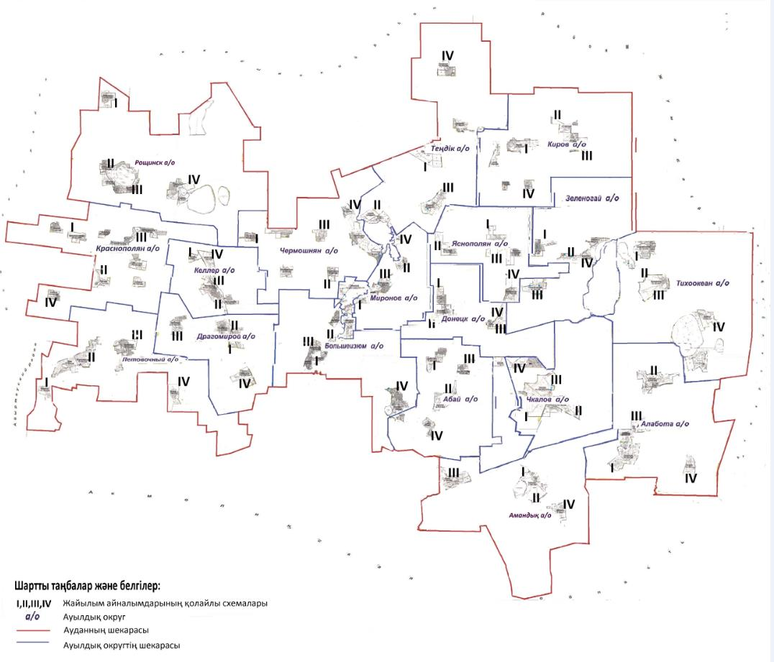

|  |  |
| --- | --- |
|  | Солтүстік Қазақстан облысы |
|  | Тайынша ауданы бойынша |
|  | 2018-2019 жылдарға арналған |
|  | жайылымдарды басқару және оларды пайдалану жөніндегі жоспарға |
|  | 3-қосымша |

**Жайылымдардың, оның ішінде маусымдық жайылымдардың сыртқы және ішкі шекаралары мен алаңдары, жайылымдық инфрақұрылым объектілері белгіленген картасы**

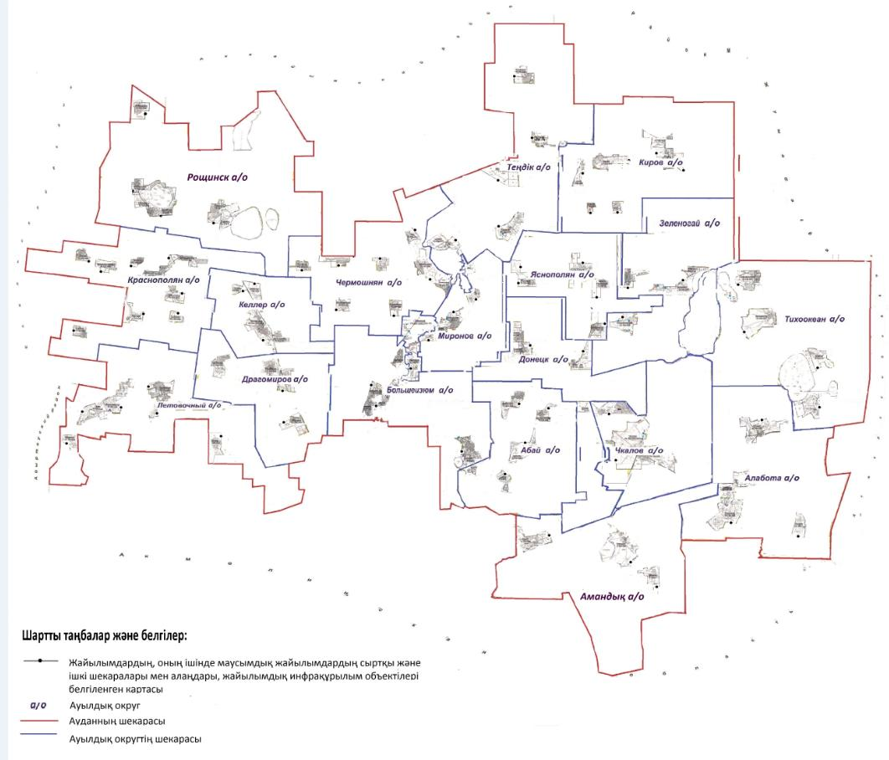

|  |  |
| --- | --- |
|  | Солтүстік Қазақстан облысы |
|  | Тайынша ауданы бойынша |
|  | 2018-2019 жылдарға арналған |
|  | жайылымдарды басқару және оларды |
|  | пайдалану жөніндегі жоспарға |
|  | 4-қосымша |

**Жайылым пайдаланушылардың су тұтыну нормасына сәйкес жасалған су көздеріне (көлдерге, өзендерге, тоғандарға, апандарға, суару немесе суландыру каналдарына, құбырлы немесе шахталы құдықтарға) қол жеткізу схемасы**

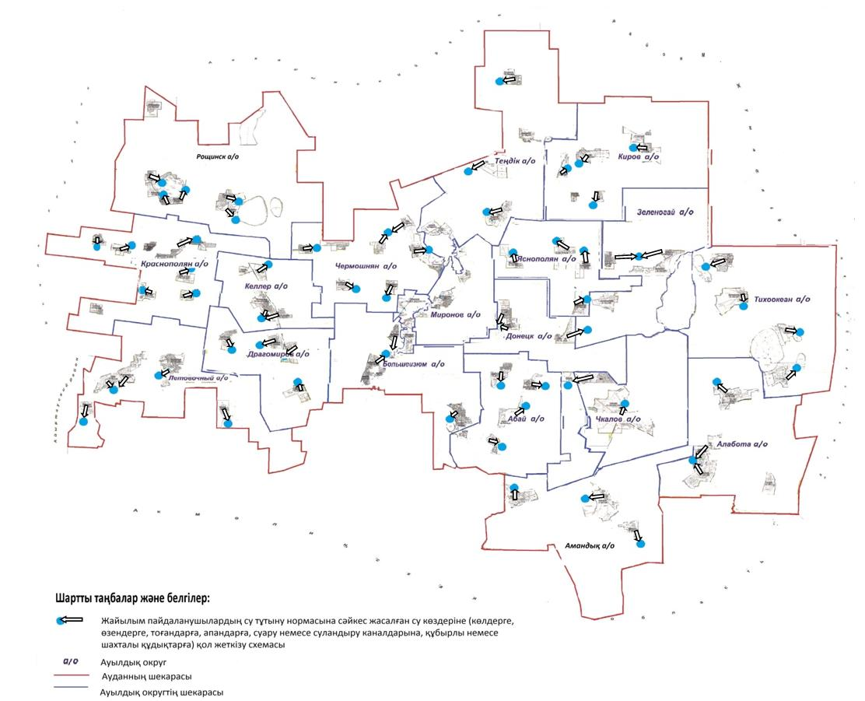

|  |  |
| --- | --- |
|  | Солтүстік Қазақстан облысы |
|  | Тайынша ауданы бойынша |
|  | 2018-2019 жылдарға арналған |
|  | жайылымдарды басқару және оларды |
|  | пайдалану жөніндегі жоспарға |
|  | 5-қосымша |

**Жайылымы жоқ жеке және (немесе) заңды тұлғалардың ауыл шаруашылығы жануарларының мал басын орналастыру үшін жайылымдарды қайта бөлу және оны берілетін жайылымдарға ауыстыру схемасы**

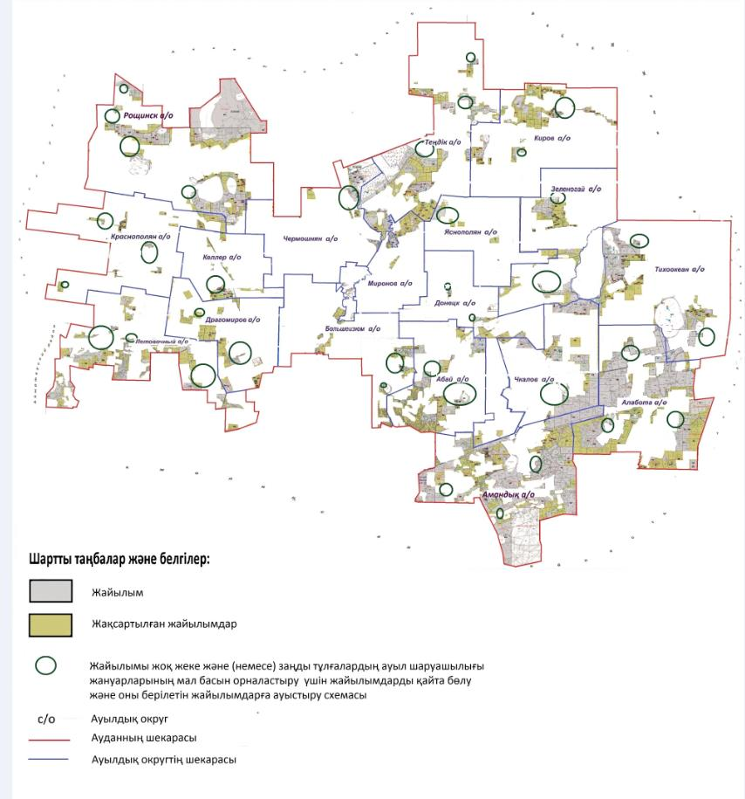

|  |  |
| --- | --- |
|  | Солтүстік Қазақстан облысы |
|  | Тайынша ауданы бойынша |
|  | 2018-2019 жылдарға арналған жайылымдардыбасқару және оларды пайдалану жөніндегі жоспарға |
|  | 6-қосымша |

**Ауыл шаруашылығы жануарларын жаюдың және айдаудың маусымдық маршруттарын белгілейтін жайылымдарды пайдалану жөніндегі күнтізбелік график**

|  |  |  |  |  |  |  |
| --- | --- | --- | --- | --- | --- | --- |
| № | Ауылдық  округтің атауы | Жылдар | Егістік нөмірлері | | | |
| I | II | III | IV |
| 1 | Абай | 2018 | 25 сәуірден бастап 24 маусымға дейін бір реттік таптау | 25 маусымнан бастап 24 тамызға дейін бір реттік таптау | 25 тамыздан бастап 22 қазанға дейін бір реттік таптау | демалатын алқап |
| 2019 | демалатын алқап | 25 сәуірден бастап 24 маусымға дейін бір реттік таптау | 25 маусымнан бастап 24 тамызға дейін бір реттік таптау | 25 тамыздан бастап 22 қазанға дейін бір реттік таптау |
| 2 | Алабота | 2018 | демалатын алқап | 25 сәуірден бастап 24 маусымға дейін бір реттік таптау | 25 маусымнан бастап 24 тамызға дейін бір реттік таптау | 25 тамыздан бастап 22 қазанға дейін бір реттік таптау |
| 2019 | 25 тамыздан бастап 22 қазанға дейін бір реттік таптау | демалатын алқап | 25 сәуірден бастап 24 маусымға дейін бір реттік таптау | 25 маусымнан бастап 24 тамызға дейін бір реттік таптау |
| 3 | Амандық | 2018 | 25 тамыздан бастап 2 қазанға дейін бір реттік таптау | демалатын алқап | 25 сәуірден бастап 24 маусымға дейін бір реттік таптау | 25 маусымнан бастап 24 тамызға дейін бір реттік таптау |
| 2019 | 25 сәуірден бастап 24 маусымға дейін бір реттік таптау | 25 маусымнан бастап 24 тамызға дейін бір реттік таптау | демалатын алқап | 25 сәуірден бастап 24 маусымға дейін бір реттік таптау |
| 4 | Большеизюм | 2018 | 25 сәуірден бастап 24 маусымға дейін бір реттік таптау | 25 маусымнан бастап 24 тамызға дейінбір реттік таптау | демалатын алқап | 25 сәуірден бастап 24 маусымға дейін бір реттік таптау |
| 2019 | 25 сәуірден бастап 24 маусымға дейін бір реттік таптау | 25 маусымнан бастап 24 тамызға дейін бір реттік таптау | 25 тамыздан бастап 22 қазанға дейін бір реттік таптау | демалатын алқап |
| 5 | Драгомиров | 2018 | 25 сәуірден бастап 24 маусымға дейін бір реттік таптау | 25 маусымнан бастап 24 тамызға дейін бір реттік таптау | 25 тамыздан бастап 22 қазанға дейін бір реттік таптау | демалатын алқап |
| 2019 | демалатын алқап | 25 сәуірден бастап 24 маусымға дейін бір реттік таптау | 25 маусымнан бастап 24 тамызға дейін бір реттік таптау | 25 тамыздан бастап 22 қазанға дейін бір реттік таптау |
| 6 | Донецк | 2018 | демалатын алқап | 25 сәуірден бастап 24 маусымға дейін бір реттік таптау | 25 маусымнан бастап 24 тамызға дейін бір реттік таптау | 25 тамыздан бастап 22 қазанға дейін бір реттік таптау |
| 2019 | 25 тамыздан бастап 22 қазанға дейін бір реттік таптау | демалатын алқап | 25 сәуірден бастап 24 маусымға дейін бір реттік таптау | 25 маусымнан бастап 24 тамызға дейін бір реттік таптау |
| 7 | Зеленогай | 2018 | 25 тамыздан бастап 22 қазанға дейін бір реттік таптау | демалатын алқап | 25 сәуірден бастап 24 маусымға дейін бір реттік таптау | 25 маусымнан бастап 24 тамызға дейін бір реттік таптау |
| 2019 | 25 маусымнан бастап 24 тамызға дейін бір реттік таптау | 25 тамыздан бастап 22 қазанға дейін бір реттік таптау | демалатын алқап | 25 сәуірден бастап 24 маусымға дейін бір реттік таптау |
| 8 | Келлер | 2018 | 25 маусымнан бастап 24 тамызға дейін бір реттік таптау | 25 тамыздан бастап 22 қазанға дейін бір реттік таптау | демалатын алқап | 25 сәуірден бастап 24 маусымға дейін бір реттік таптау |
| 2019 | 25 сәуірден бастап 24 маусымға дейін бір реттік таптау | 25 маусымнан бастап 24 тамызға дейін бір реттік таптау | 25 тамыздан бастап 22 қазанға дейін бір реттік таптау | демалатын алқап |
| 9 | Краснополян | 2018 | 25 сәуірден бастап 24 маусымға дейін бір реттік таптау | 25 маусымнан бастап 24 тамызға дейін бір реттік таптау | 25 тамыздан бастап 22 қазанға дейін бір реттік таптау | демалатын алқап |
| 2019 | демалатын алқап | 25 сәуірден бастап 24 маусымға дейін бір реттік таптау | 25 маусымнан бастап 24 тамызға дейін бір реттік таптау | 25 тамыздан бастап 22 қазанға дейін бір реттік таптау |
| 10 | Киров | 2018 | демалатын алқап | 25 сәуірден бастап 24 маусымға дейін бір реттік таптау | 25 маусымнан бастап 24 тамызға дейін бір реттік таптау | 25 тамыздан бастап 22 қазанға дейін бір реттік таптау |
| 2019 | 25 тамыздан бастап 22 қазанға дейін бір реттік таптау | демалатын алқап | 25 сәуірден бастап 24 маусымға дейін бір реттік таптау | 25 маусымнан бастап 24 тамыза дейін бір реттік таптау |
| 11 | Летовочный | 2018 | 25 тамыздан бастап 22 қазанға дейін бір реттік таптау | демалатын алқап | 25 сәуірден бастап 24 маусымға дейінбір реттік таптау | 25 маусымнан бастап 24 тамыза дейін бір реттік таптау |
| 2019 | 25 маусымнан бастап 24 тамыза дейін бір реттік таптау | 25 тамыздан бастап 22 қазанға дейін бір реттік таптау | демалатын алқап | 25 сәуірден бастап 24 маусымға дейін бір реттік таптау |
| 12 | Миронов | 2018 | 25 маусымнан бастап 24 тамыза дейін бір реттік таптау | 25 тамыздан бастап 22 қазанға дейін бір реттік таптау | демалатын алқап | 25 сәуірден бастап 24 маусымға дейін бір реттік таптау |
| 2019 | 25 сәуірден бастап 24 маусымға дейінбір реттік таптау | 25 маусымнан бастап 24 тамызға бір реттік таптау | 25 тамыздан бастап 22 қазанға дейін бір реттік таптау | демалатын алқап |
| 13 | Рощинск | 2018 | 25 сәуірден бастап 24 маусымға дейінбір реттік таптау | 25 маусымнан бастап 24 тамызға бір реттік таптау | 25 тамыздан бастап 22 қазанға дейін бір реттік таптау | демалатын алқап |
| 2019 | демалатын алқап | 25 сәуірден бастап 24 маусымға дейін бір реттік таптау | 25 маусымнан бастап 24 тамызға дейін бір реттік таптау | 25 тамыздан бастап 22 қазанға дейін бір реттік таптау |
| 14 | Тендік | 2018 | демалатын алқап | 25 сәуірден бастап 24 маусымға дейін бір реттік таптау | 25 маусымнан бастап 24 тамызға дейін бір реттік таптау | 25 тамыздан бастап 22 қазанға дейін бір реттік таптау |
| 2019 | 25 тамыздан бастап 22 қазанға дейін бір реттік таптау | демалатын алқап | 25 сәуірден бастап 24 маусымға дейін бір реттік таптау | 25 маусымнан бастап 24 тамызға дейін бір реттік таптау |
| 15 | Тихоокеан | 2018 | 25 тамыздан бастап 22 қазанға дейін бір реттік таптау | демалатын алқап | 25 сәуірден бастап 24 маусымға дейін бір реттік таптау | 25 маусымнан бастап 24 тамызға дейін бір реттік таптау |
| 2019 | 25 маусымнан бастап 24 тамызға дейін бір реттік таптау | 25 тамыздан бастап 22 қазанға дейін бір реттік таптау | демалатын алқап | 25 сәуірден бастап 24 маусымға дейін бір реттік таптау |
| 16 | Чермошнян | 2018 | 25 маусымнан бастап 24 тамызға дейін бір реттік таптау | 25 тамыздан бастап 22 қазанға дейін бір реттік таптау | демалатын алқап | 25 сәуірден бастап 24 маусымға дейін бір реттік таптау |
| 2019 | 25 сәуірден бастап 24 маусымға дейін бір реттік таптау | 25 маусымнан бастап 24 тамызға дейін бір реттік таптау | 25 тамыздан бастап 22 қазанға дейін бір реттік таптау | демалатын алқап |
| 17 | Чкалов | 2018 | 25 сәуірден бастап 24 маусымға дейін бір реттік таптау | 25 маусымнан бастап 24 тамызға дейін бір реттік таптау | 25 тамыздан бастап 22 қазанға дейін бір реттік таптау | демалатын алқап |
| 2019 | демалатын алқап | 25 сәуірден бастап24 маусымға дейін бір реттік таптау | 25 маусымнан бастап 24 тамызға дейін бір реттік таптау | 25 тамыздан бастап 22 қазанға бір реттік таптау |
| 18 | Яснополян | 2018 | демалатын алқап | 25 сәуірден бастап24 маусымға дейін бір реттік таптау | 25 маусымнан бастап 24 тамызға дейін бір реттік таптау | 25 тамыздан бастап 22 қазанға бір реттік таптау |
| 2019 | 25 тамыздан бастап 22 қазанға дейін бір реттік таптау | демалатын алқап | 25 сәуірден бастап 24 маусымға дейін бір реттік таптау | 25 маусымнан бастап 24 тамызға дейін бір реттік таптау |

© 2012. Қазақстан Республикасы Әділет министрлігінің «Қазақстан Республикасының Заңнама және құқықтық ақпарат институты» ШЖҚ РМК